# ANOMALIE CROMOSOMICHE STRUTTURALI

Durante la formazione dei gameti, possono verificarsi alterazioni nella disposizione del materiale cromosomico. I riarrangiamenti cromosomici possono essere bilanciati, senza perdita o guadagno di materiale, o sbilanciati, con perdita o duplicazione di porzioni cromosomiche. I riarrangiamenti bilanciati di solito non causano problemi clinici, mentre i riarrangiamenti sbilanciati possono portare a condizioni patologiche a causa delle alterazioni nella quantità o nella struttura del materiale genetico coinvolto. Comprendere questi riarrangiamenti è importante per la diagnosi e la comprensione delle malattie genetiche.

# DELEZIONE

La delezione cromosomica è una condizione in cui si verifica la rottura di un cromosoma e la perdita di materiale genetico. Ci sono due tipi principali di delezione: terminale e interstiziale.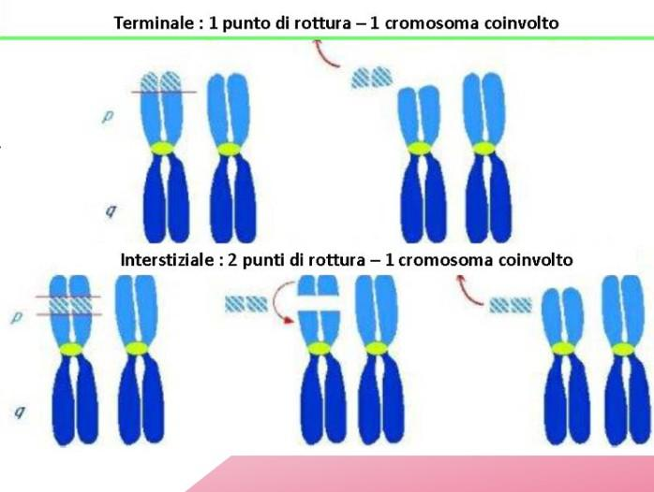

La delezione terminale coinvolge la perdita della parte esterna del cromosoma (parte telomerica) e ha un unico punto di rottura.

La delezione interstiziale coinvolge la perdita di segmenti interni del braccio lungo e del braccio corto del cromosoma e ha due punti di rottura.

La gravità e il fenotipo associato a una delezione dipendono dalla quantità e dal tipo di segmento cromosomico perso, poiché la perdita di tratti cromosomici comporta la perdita di tratti genetici. La consulenza genetica e ulteriori test sono spesso necessari per valutare l'impatto completo di una delezione cromosomica su un individuo.

# DUPLICAZIONE

La duplicazione cromosomica può avvenire in due modi: duplicazione diretta e duplicazione inversa. Nella duplicazione diretta, un tratto del cromosoma viene ripreso e amplificato nella porzione attiva del cromosoma. Nella duplicazione inversa (inversione), l'ordine dei geni sul cromosoma viene invertito, causando un'errata lettura dell'informazione genetica contenuta in quei geni. Se la rottura cromosomica non coinvolge alcun gene, l'inversione non avrà effetti fenotipici e può essere trasmessa alla prole.

Ad esempio, se avessimo un cromosoma ABC, una duplicazione diretta lo renderebbe ABCABC. Se avessimo una duplicazione inversa, il cromosoma duplicato sarebbe CBA.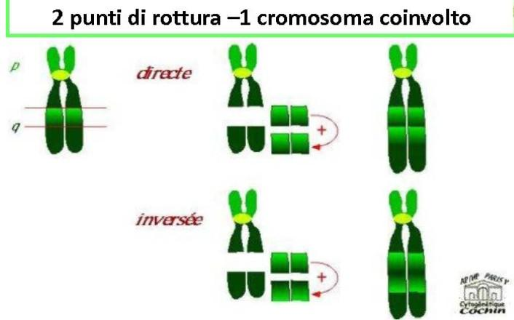

Il fenotipo associato a una duplicazione cromosomica sarà sempre anomalo, con variazioni dovute alle dimensioni del segmento cromosomico duplicato. La duplicazione cromosomica può derivare da un crossover ineguale, che può produrre cromosomi più lunghi o più corti, e generalmente produce conseguenze meno gravi rispetto alle delezioni nella stessa regione cromosomica. La duplicazione cromosomica porta a una ridondanza di geni ed è una modifica strutturale relativamente rara. La duplicazione può coinvolgere due cromosomi omologhi, i cromatidi dello stesso cromosoma o un singolo cromatidio.

# MALATTIE DA DELEZIONE O DUPLICAZIONE

**La malattia di Charcot-Marie Tooth** è una duplicazione localizzata sul cromosoma 17 braccio corto 1-2. Anche la neuropatia assonale tomaculare ha la stessa localizzazione.

Sono due malattie diverse: la prima è una neuropatia che può essere mielinizzante o assonale (la mielinizzante è dovuta ad una alterata conformazione della mielina che si traduce in un’alterata conduzione dello impulso nervoso; l’assonale coinvolge l’assone); la seconda è una patologia dovuta a compressione del nervo che dà un tipico senso di intorpidimento di quest’ultimo nel paziente.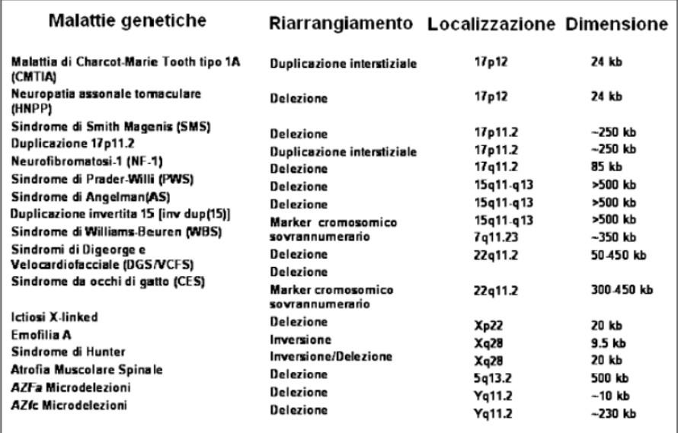

La differenza è che la prima è causata da una duplicazione del frammento; la seconda da delezione.

# TRASLOCAZIONE

Le traslocazioni cromosomiche sono scambi di materiale genetico tra cromosomi non omologhi. Le traslocazioni bilanciate sono una delle aberrazioni cromosomiche più comuni negli esseri umani, con una frequenza di circa 1 su 500-1000 individui.

Esistono due tipi principali di traslocazione: reciproca e Robertsoniana. Nella traslocazione reciproca, due cromosomi scambiano segmenti tra loro. Nella traslocazione Robertsoniana, due cromosomi si fondono insieme per formare un cromosoma "acrobatico".

Nel caso delle traslocazioni bilanciate, se non c'è perdita di materiale genetico essenziale e i geni non vengono danneggiati durante la rottura e la riunione dei cromosomi, gli individui sono clinicamente normali. Tuttavia, hanno un rischio aumentato di avere figli con riarrangiamenti cromosomici sbilanciati.

Le traslocazioni bilanciate si verificano quando non c'è perdita di materiale genetico, mentre le traslocazioni sbilanciate si verificano quando c'è una perdita di materiale genetico. Le traslocazioni sbilanciate sono associate a un fenotipo clinicamente osservabile, poiché la perdita di materiale genetico può influire sulla funzione dei geni coinvolti.

## TRASLOCAZIONE RECIPROCA (2 punti di rottura- 2 cromosomi coinvolti)

Le traslocazioni reciproche si verificano quando avvengono rotture in due cromosomi diversi e i segmenti roti vengono scambiati reciprocamente. I portatori di una traslocazione reciproca di solito non mostrano sintomi, ma la loro progenie può esserne affetta.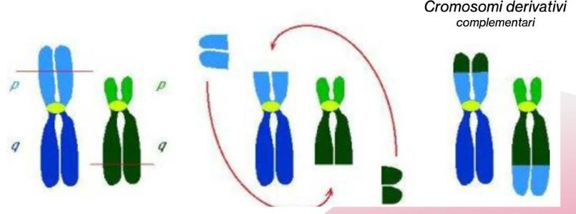

Durante la meiosi, la formazione di gameti bilanciati o sbilanciati può avvenire, influenzando la normale o anormale composizione cromosomica nella progenie. Nel caso di una traslocazione sbilanciata, lo zigote può presentare una parziale trisomia su un cromosoma e una parziale monosomia sull'altro cromosoma.

Nell'immagine, viene rappresentata una traslocazione tra due cromosomi omologhi. Se si verifica una traslocazione sbilanciata, lo zigote avrà una parte del cromosoma trisomica e una parte del cromosoma monosomica. Questo può portare a un fenotipo anomalo.

Nel caso di una traslocazione bilanciata tra un cromosoma X e un autosoma, può verificarsi un'oligozoospermia (riduzione del numero di spermatozoi) o aborti frequenti (la possibilità che la gravidanza prosegua dipende dal tipo di traslocazione e da quanti e quali geni sono stati traslocati. Se lo zigote presenta uno sbilanciamento cromosomico, si verificherà un aborto spontaneo). Lo sbilanciamento cromosomico ha quindi un effetto fenotipico. La possibilità che un portatore di traslocazione concepisca figli con un cariotipo normale è del 50%.

Durante il crossing-over, i segmenti cromosomici traslocati possono appaiarsi con i rispettivi omologhi, e ciò può portare a due tipi di segregazione: segregazione alternata, che si verifica quando avviene una segregazione diagonale, e segregazione adiacente, che si verifica quando avviene una segregazione tra regioni adiacenti.

Tuttavia, non tutti i portatori di traslocazioni presentano un fenotipo normale, come nel caso della leucemia mieloide cronica

# LEUCEMIA MIELOIDE CRONICA

La fusione dei due geni protooncogene Abelson *abl* e *bcr* (Breakpoint Cluster Region) genera un gene chimerico (cromosoma Philadelphia).

Questa patologia è causata da una traslocazione reciproca t(9;22)(q34;q11). t9 e t22 indica i due cromosomi interessati e q34 e q11 le posizioni precise.

In sintesi: Il cromosoma philadelphia è dato dunque dalla fusione di un pezzettino del cromosoma 9 normale che contiene il gene Abelson abl che trasloca precisamente sul cromosoma 22 su una zona che è detta Breakpoint Cluster Region formando un nuovo cromosoma che prende il nome di philadelphia.

La fusione dei due geni che non è sempre nello stesso pubto, determina un’attività sproporzionata di una proteina tirosin chinasica che è in grado di aumentare il grado di proliferazione cellulare della linea mieloblastica (cellule staminali dei leucociti) con conseguente insorgenza della LEUCEMIA MIELOIDE CRONICA(CML) OMIM:608232.

Si sviluppa nel midollo osseo lentamente ed è una malattia rara con diversi fattori di rischio.

## TRASLOCAZIONE ROBERTSONINANA (2 punti di rottura-2 cromosomi coinvolti)

Le traslocazioni Robertsoniane coinvolgono i cromosomi acrocentrici (13, 14, 15, 21 e 22), che hanno il centromero vicino alla parte terminale e presentano strutture satellite chiamate "antennine".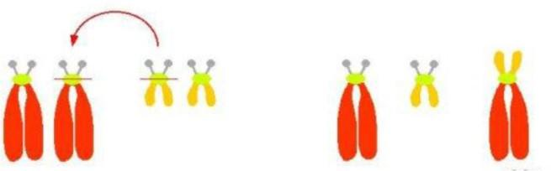

Nelle traslocazioni Robertsoniane, le braccia corte di due cromosomi non omologhi vengono perse e le braccia lunghe si fondono al centromero per formare un unico cromosoma. Questo porta alla perdita di un cromosoma e alla formazione di un nuovo cromosoma. Di conseguenza, il cariotipo risultante presenta un cromosoma in meno, quindi 45 cromosomi.

Le braccia corte dei cromosomi acrocentrici contengono pochissimo materiale genetico essenziale. I portatori di traslocazioni Robertsoniane non perdono materiale genetico essenziale e sono fenotipicamente normali, ma hanno solo 45 cromosomi in ogni cellula. Tuttavia, la loro progenie può ereditare un braccio lungo extra o mancante di un cromosoma acrocentrico.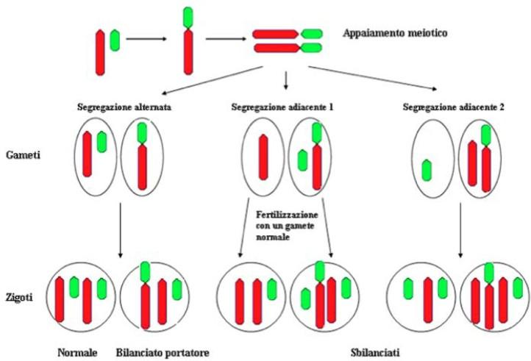

Anche in caso di traslocazioni Robertsoniane, possono verificarsi traslocazioni bilanciate o sbianciate.

Una piccola percentuale dei casi di sindrome di Down può essere causata da una traslocazione Robertsoniana tra i cromosomi 14 e 22.

Quando un individuo portatore di una traslocazione bilanciata a 45 cromosomi si unisce a un individuo con un cariotipo normale, durante la meiosi possono verificarsi anomalie di appaiamento dei cromosomi omologhi, che possono determinare aneuploidie a seconda della segregazione dei cromosomi. Questo può portare alla formazione di zigoti non vitali, zigoti normali che sono portatori della traslocazione bilanciata o zigoti con la sindrome di Down.

*Carrier 47, XY, +21 indica maschio XY con 47 cromosomi di cui un cromosoma 21 in più (sindrome di Down)*

*Carrier 45, XY, der(14;21) indica maschio XY con 45 cromosomi e al posto di un cromosoma 14 e 21 normali si trova un cromosoma derivativo dalla traslocazione.*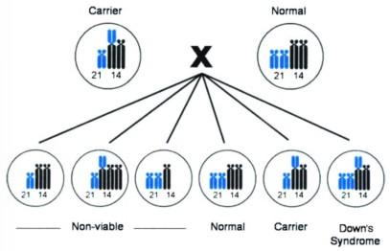

I cromosomi derivativi sono il risultato della segregazione sbilanciata di una traslocazione bilanciata.

Si può avere:

* Zigote con trisomia 21: sindrome di Down.
* Zigote con monosomia 21: non vitale.
* Zigote con trisomia 14: non vitale.
* Zigote con monosomia 14: non vitale.

# CROMOSOMA AD ANELLO

Si ottiene quando si ha una rottura delle parti telomeriche e dalla perdita delle regioni distali alle rotture e riunione delle due estremità in una struttura ad anello (ring).

I cromosomi ad anello sono stati descritti in almeno un caso per ciascuno degli autosomi umani. Le problematiche sono molto diverse e letali, perché se il cromosoma ad anello include un centromero, spesso può procedere attraverso la divisione cellulare, ma la sua struttura può creare difficoltà nell’appaiamento durante il crossing over. I cromosomi ad anello vengono spesso persi, con conseguente monosomia per il cromosoma in almeno alcune cellule.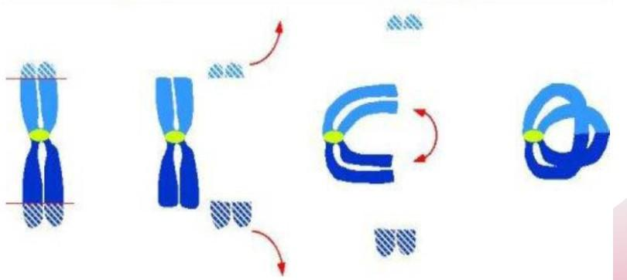

# METODOLOGIE DI BASE PER L’ANALISI DEL CARIOTIPO

I cromosomi sono visualizzabili solo durante la mitosi cellulare, quando una cellula organizza i suoi cromosomi per prepararli alla suddivisione nelle cellule figlie.

Il citogenetista, per poter analizzare i cromosomi, deve ottenere cellule in mitosi mediante le colture cellulari. Vengono usati generalmente i linfociti perché più facilmente maneggiabili. I vetrini vengono dunque preparati e colorati per l’osservazione al microscopio.

***PROTOCOLLO***

I cromosomi sono visibili solo durante la mitosi cellulare, quando si organizzano per la divisione cellulare. Per analizzarli, i citogenetisti utilizzano colture cellulari per ottenere cellule in mitosi, spesso i linfociti. I cromosomi vengono quindi fissati su vetrini e colorati per essere osservati al microscopio. Questo processo consente di identificare anomalie cromosomiche e valutare mutazioni genetiche associate a malattie. L'analisi citogenetica è essenziale per la diagnosi di disturbi genetici e la valutazione della predisposizione a malattie ereditarie.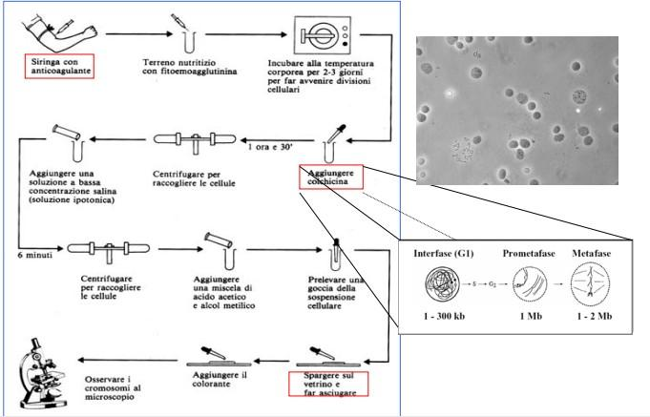

Allestimento della coltura.

I passaggi per l’allestimento di colture di linfociti umani sono i seguenti:

Siringa con anticoagulante;

* + Terreno nutritizio con fitoemoagglutinina (serve a stimolare il processo mitotico);
  + Incubare alla temperatura corporea per 2-3 gg per far avvenire divisioni cellulari;
  + Aggiungere colchicina (serve per bloccare le cellule in metafase; è un disgregante dei microtubuli del fuso);
  + Centrifugare per raccogliere le cellule;
  + Aggiungere una soluzione a bassa concentrazione salina (soluzione ipotonica) e si causa lisi osmotica e spreading cromosomico (i cromosomi fuoriescono dalla cellula);
  + Centrifugare per raccogliere le cellule;
  + Aggiungere una miscela di acido acetico e alcol metilico;
  + Prelevare una goccia della sospensione cellulare;

## Preparazione dei vetrini

1. **Colorazione del preparato con colorazioni differenziali di routine**
2. **Osservazione al microscopio, selezione delle metafasi e acquisizione delle immagini (**si fotografa lo spread in metafase; le immagini delle 22 coppie di autosomi sono disposte in base alla lunghezza, con i cromosomi sessuali nell’angolo destro).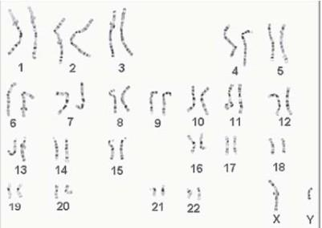

Ricostruzione del cariogramma con ausilio di analizzatori di immagini

# QUANDO È SUGGERITA LA DIAGNOSI POST-NATALE?

La citogenetica costituzionale post-natale comprende le analisi cromosomiche eseguite su soggetti nati vivi e nati morti (compresi gli aborti).

L'analisi citogenetica è indicata in:

1. Presenza di un fenotipo riconducibile ad una sindrome cromosomica nota;
2. Presenza di difetti congeniti e/o ritardo mentale, di ritardo di accrescimento;
3. Soggetti con sospetto clinico di sindrome da microdelezione/microduplicazione,con sospetto di sindrome da instabilità cromosomica;
4. Soggetti con genitali ambigui;
5. Genitori o familiari di un soggetto con anomalie cromosomiche;
6. Genitori di soggetti malformati o con sospetta sindrome cromosomica, deceduti senza diagnosi o con un feto portatore di un riarrangiamento cromosomico;
7. Coppie con poliabortività (due o più aborti spontanei), con infertilità a causa non nota;
8. Femmine con amenorrea primaria, secondaria o con menopausa precoce;
9. Femmine con malattie recessive legate all'X;
10. Decessi perinatali in presenza di malformazioni;
11. Prodotti da aborti spontanei.

*Linee guida riportate dalla SIGU*

# RISOLUZIONE CROMOSOMICA

La risoluzione corrisponde a quante bande riesco a vedere del cariotipo e può esserci una bassa o un’alta risoluzione (di solito 400-550, ma può arrivare ad 800).

# DALLA CITOGENETICA CLASSICA ALLA CITOGENETICA MOLECOLARE

*Prima immagine: citogenetica classica; Seconda immagine: FISH; Terza immagine: CGH*

Oltre questo c’è solo il sequenziamento che è l’unica tecnica che ci permette di conoscere l’ordine dei nucleotidi uno dietro l’altro.

# A COSA SERVE LA CITOGENETICA MOLECOLARE?

La genetica molecolare svolge diverse funzioni importanti:

1. Identificare e caratterizzare i riarrangiamenti intracromosomici submicroscopici: La genetica molecolare consente di rilevare e studiare riarrangiamenti cromosomici di piccole dimensioni che non sono visibili con la citogenetica classica. Questi includono microdelezioni, microduplicazioni, riarrangiamenti subtelomerici e inversioni.
2. Identificare alterazioni intercromosomiche: La genetica molecolare consente di individuare e caratterizzare traslocazioni e inserzioni, che coinvolgono scambi di materiale genetico tra cromosomi non omologhi.
3. Identificare aneuploidie nelle cellule in interfase: La genetica molecolare utilizza sonde sito-specifiche per rilevare alterazioni numeriche dei cromosomi anche nelle cellule in interfase. Ciò consente, ad esempio, di diagnosticare la sindrome di Down analizzando il numero di segnali ricevuti.
4. Identificare e caratterizzare riarrangiamenti strutturali complessi: La genetica molecolare consente di studiare dettagliatamente riarrangiamenti complessi che coinvolgono molteplici regioni cromosomiche.
5. Studiare struttura e funzione di specifiche regioni cromosomiche: La genetica molecolare offre la possibilità di analizzare specifiche regioni cromosomiche, studiando la loro struttura e funzione, inclusi i geni presenti in quelle regioni.
6. Ottenere una maggiore precisione diagnostica: La genetica molecolare fornisce una maggiore precisione diagnostica rispetto alla citogenetica classica, consentendo di identificare e caratterizzare con precisione le alterazioni genetiche associate a malattie o condizioni patologiche.

**FISH (citogenetica molecolare)**

* Permette un'analisi mirata di una regione cromosomica consentendo di mettere in evidenza riarrangiamenti di alcune centinaia di kb.
* Tale identificazione avviene mediante sonde marcate impiegando

*In situ: si marca direttamente sul vetrino*

Il segnale sarà sempre doppio perché abbiamo i cromatidi della sonda complementare. Questa tecnica è utilizzata per l’analisi di zone particolari.

In sintesi, la FISH permette un’analisi mirata perché utilizza una sonda.

# COSA SONO LE SONDE?

*La sonda è un qualcosa che viene costruito dall’operatore, perché vuole vedere se quella determinata zona del cromosoma è implicata o meno ad esempio in una patologia; quindi, dà la possibilità di vedere qualcosa di specifico.*

La sonda utilizzata nella tecnica di FISH è un frammento sintetizzato di DNA o RNA. Ha una dimensione che varia da 100 a 1000 paia di basi. Durante il processo di FISH, la sonda viene fatta ibridare con il campione di acido nucleico in studio, in modo che si leghi in modo specifico alla regione target del cromosoma. La sonda è marcata con un marcatore molecolare, come una molecola fluorescente o radioattiva, che consente l'identificazione e la visualizzazione della sua posizione nel cromosoma.

Esistono diversi tipi di sonde utilizzate nella FISH, ognuna preferita a seconda dell'obiettivo dell'analisi:

Sonde locus specifiche: sono progettate per ibridare regioni specifiche di interesse all'interno del cromosoma.

Sonde centromeriche: si legano alla regione del centromero del cromosoma.

Sonde telomeriche: si legano alle regioni terminali del cromosoma chiamate telomeri.

Sonde β-satellite: si legano alle sequenze ripetute di DNA chiamate β-satelliti presenti in specifiche regioni cromosomiche.

Sonde WCP (Whole Chromosome Painting): sono sonde che colorano l'intero cromosoma, permettendo di visualizzarne l'intera struttura.

La FISH ha subito ulteriori sviluppi, come la M-FISH (Multiplex FISH) e la SKY (Spectral Karyotyping). Queste tecniche utilizzano sonde di painting che consentono la visualizzazione simultanea di tutti i cromosomi. Ad esempio, la M-FISH utilizza fluorocromi diversi che identificano le anomalie di cariotipo complesse, consentendo la visualizzazione di più colori contemporaneamente.

Questi avanzamenti nella tecnica di FISH offrono un'ulteriore precisione e dettaglio nell'analisi dei cromosomi e delle anomalie genetiche, permettendo di ottenere informazioni più approfondite sulla struttura e l'organizzazione del materiale genetico

### VANTAGGI FISH

* Maggior potere di risoluzione (0.5-1Kb) rispetto al bandeggio per identificare delezioni, inserzioni e breakpoint di traslocazioni.
* Utilizzo, oltre che di cromosomi in metafase, anche di nuclei in interfase, quindi non necessita cellule in mitosi.
* Esame di elevato n. di cellule in tempi brevi.
* Elevata sensibilità.
* Alta specificità.
* Correlazione dato citogenetico con morfologico.

### LIMITI FISH

* Conoscenza a priori della regione interessata dall'alterazione (sospetto diagnostico)
* Incapacità di identificare altre regioni cromosomiche, oltre quelle specifiche di legame della sonda
* La preparazione dei campioni è critica per l'analisi FISH
* Tempi brevi di conservazione dei preparati
* Esame simultaneo di pochi target

Per superare questi limiti ci viene incontro un’altra metodologia:

# CGH (COMPARATIVE GENOME HYBRIDIZATION)

La tecnica di array Comparative Genomic Hybridization (aCGH) è un metodo di citogenetica molecolare utilizzato per identificare alterazioni quantitative all'interno e tra i cromosomi di un intero genoma in un unico esperimento. Queste alterazioni possono essere classificate come guadagno di DNA (gain) o perdita di DNA (loss).

1. La tecnica coinvolge l'ibridazione simultanea di due diversi DNA, uno di controllo e uno derivante dalla cellula tumorale, che vengono marcati con fluorofori differenti.
2. Il campione cromosomico metafasico di cellule normali viene preparato e viene quindi eseguita un'ibridazione competitiva dei due DNA marcati sui cromosomi.
3. Se la quantità di DNA dei due genomi è simile, i segnali rosso e verde saranno presenti in proporzioni uguali e il colore risultante sarà giallo.
4. Tuttavia, se nel campione da studiare (DNA verde) sono presenti delezioni o duplicazioni, ci sarà un'eccedenza di segnale rosso o verde rispetto all'altro colore nella reazione competitiva, che sarà visibile nell'ibridazione dei cromosomi.
5. L'intensità del colore del DNA test in una specifica regione indica il guadagno di materiale genetico in quella regione nel campione corrispondente.
6. L'intensità del colore del DNA di controllo indica la perdita di materiale genetico nel campione in quella specifica regione.
7. La visualizzazione dei risultati viene eseguita tramite un software che confronta le deviazioni del segnale rispetto a un valore di riferimento standard.
8. L'intensità del colore viene valutata utilizzando un computer, che analizza i dati e identifica le regioni con guadagno o perdita di materiale genetico.

La tecnica aCGH consente di ottenere informazioni dettagliate sulle alterazioni genomiche, identificando cambiamenti nella quantità di DNA presenti in specifiche regioni cromosomiche. Questo approccio fornisce una maggiore precisione diagnostica e una visione globale delle alterazioni genetiche presenti nel campione analizzato.

### VANTAGGI CGH

* Non necessita di cellule in divisione;
* Unico esperimento per tutto il genoma;
* Non richiede conoscenza a priori dell'alterazione (si analizza l’intero genoma);
* Richiede quantità minime di DNA (200ng-1 microg).

### LIMITI CGH

* Risoluzione massima di circa 4Mb;
* Non rileva riarrangiamenti bilanciati e poliploidie (l’analisi deve essere integrata con altre metodiche);
* Limitata capacità di rilevare mosaicismo. Spesso il mosaicismo viene sottostimato.

**DALLA CGH ALLA TECNICA DI ARRAY-CGH** (essa è un’evoluzione della tecnica precedente)

La tecnica di array Comparative Genomic Hybridization (aCGH), o cariotipo molecolare, è stata sviluppata come un'evoluzione della CGH tradizionale. A differenza della CGH, l'ibridazione nel aCGH avviene su una matrice immobilizzata o array, invece che sui cromosomi fissati.

* L'ibridazione viene effettuata su un array contenente oligonucleotidi o frammenti di DNA rappresentativi di tutto il genoma umano. Questo array può contenere fino a milioni di sonde su un singolo chip.
* I dati ottenuti dall'ibridazione vengono acquisiti e analizzati con un software apposito che rileva le differenze nel numero di copie di DNA tra il campione del paziente e un campione di controllo.
* L'aCGH consente di analizzare l'intero genoma in un unico esperimento con una risoluzione molto elevata, fino a 10 volte superiore al bandeggio ad alta risoluzione, permettendo di rilevare duplicazioni e delezioni di materiale cromosomico.
* Gli oligonucleotidi presenti sull'array possono essere personalizzati per includere specifiche regioni genetiche di interesse. Questo permette di focalizzarsi su geni o regioni cromosomiche correlati a determinate malattie o patologie, aumentando l'affidabilità dei dati ottenuti.
* I segnali ottenuti durante l'analisi dell'aCGH sono rappresentati con colori come blu per i guadagni di DNA (gain) e rosso per le perdite di DNA (loss), creando una rappresentazione del "cariotipo molecolare".
* L'aCGH offre una maggiore risoluzione rispetto ad altre tecniche e può rilevare alterazioni genomiche non individuabili con metodi precedenti. Tuttavia, può presentare sfide nell'interpretazione dei dati, in quanto possono essere presenti delezioni o duplicazioni senza significato clinico (polimorfismi benigni).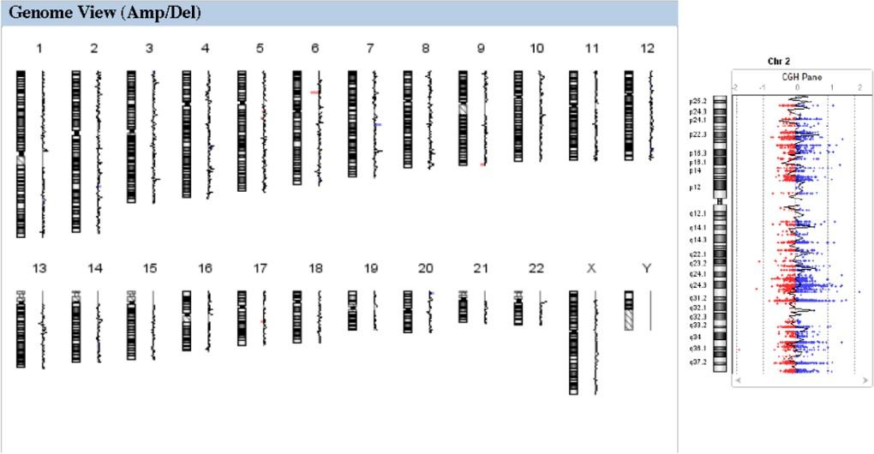

In conclusione, l'aCGH è una potente tecnica di analisi genomica che consente di identificare alterazioni quantitative del DNA su scala genomica con elevata risoluzione. Questo approccio fornisce una visione dettagliata delle variazioni genomiche, contribuendo alla diagnosi e alla comprensione delle malattie genetiche.

### VANTAGGI

* Non ha bisogno di coltura cellulare;
* Capacità di analizzare l’intero genoma in un esperimento;
* Elevata specificità, sensibilità e risoluzione;
* Rapidità;
* Non richiede conoscenza a priori dell’alterazione.

### SVANTAGGIO

* Incapacità di rilevare riarrangiamenti bilanciati e poliploidie (rileva solo delezioni o amplificazioni);
* Limitata abilità di individuare mosaicismi (in un pool di cellule è difficile rilevarlo);
* Presenza di polimorfismi del numero di copie di difficile interpretazione.

*Svantaggio in comune con il sequenziamento. Vi possono essere degli incidental findings (= alterazioni che non dovevamo trovare) o delle alterazioni che non sono presenti in nessuna popolazione. In quest’ ultimo caso si può fare una “rifenotipizzazione” del soggetto (si richiama il paziente per vedere se ci sono delle caratteristiche cliniche che ci sono sfuggite e che possono essere rilevanti).*